**Pitágoras**

Filósofo y matemático griego

Nació el 570 a.C.en la isla de Samos, junto a Mileto, siendo hijo de Menesarco, tal vez un rico comerciante de Samos.

Probablemente viajó a Egipto, Fenicia y Babilonia. Volvió a Samos durante la dictadura de Policrates (538-522). Hacia 529 viajó al sur de Italia y fundó en Crotona la fraternidad pitagórica.

Instruido en las enseñanzas de los primeros filósofos jonios como Tales de Mileto, Anaximandro y Anaxímenes. Hacia el 530 a.C. se radica en Crotona, colonia griega al sur de Italia, allí funda un movimiento con propósitos políticos y filosóficos, conocido como pitagorismo.

La filosofía de Pitágoras se conoce sólo a través de la obra de sus discípulos. Los pitagóricos aconsejaban la obediencia y el silencio, la abstinencia, la sencillez en el vestir y el autoanálisis. El primer vegetariano moderno prominente fue Pitágoras. La dieta pitagórica vino a significar el evitar la carne de animales masacrados. La ética pitagórica se convirtió primero en una moral filosófica entre 490-430 a.C. con el deseo de crear una ley universal y absoluta incluyendo una orden de no matar ''criaturas vivas'', abstenerse de la ''desagradable matanza estridente'', en particular sacrificios de animales, y ''nunca comer carne'' - de ''El Festín de los herejes''. Creían en la inmortalidad y en la transmigración del alma. Pitágoras proclamaba que él había sido Euphorbus, y combatido durante la guerra de Troya.

Entre las investigaciones matemáticas de los pitagóricos se encuentran sus estudios de los números pares e impares, de los números primos y de los cuadrados, esenciales en la teoría de los números. Cultivaron el concepto de número, que llegó a ser para ellos el principio crucial de toda proporción, orden y armonía en el universo. A través de estos estudios, establecieron una base científica para las matemáticas.

En geometría descubrieron el teorema de la hipotenusa, conocido como teorema de Pitágoras, que establece que el cuadrado de la hipotenusa de un triángulo rectángulo es igual a la suma de los cuadrados de los otros dos lados. En astronomía los pitagóricos significaron un avance en el pensamiento científico clásico, ya que fueron los primeros en considerar la tierra como un globo que gira junto a otros planetas alrededor de un fuego central. Explicaron el orden armonioso de todas las cosas como cuerpos moviéndose de acuerdo a un esquema numérico, en una esfera de la realidad sencilla y omnicomprensiva. Pensaban que los cuerpos celestes estaban separados unos de otros por intervalos correspondientes a longitudes de cuerdas armónicas y mantenían que el movimiento de las esferas da origen a un sonido musical, la llamada armonía de las esferas.

Los pitagóricos consiguieron gran influencia política en Magna Grecia (sur de Italia), lo que provocó reacciones contra ellos. La primera forzó a Pitágoras a abandonar Crotona y retirarse a Metaponte, donde se dice que se dejó morir de hambre el 495 a.C., aunque hay otras versiones de su muerte.

se le atribuyen numerosos e importantes descubrimientos en el terreno de las Matemáticas. Vamos a destacar algunos:

**El teorema de Pitágoras**

Se atribuye a la escuela pitagórica la demostración del Teorema de Pitágoras. Como hemos dicho más arriba, ya los babilonios y los egipcios, usaban con una eficacia asombrosa, la relación establecida en el Teorema de Pitágoras para resolver problemas prácticos, pero no conocían la demostración.

**Los números irracionales**

Como consecuencia del Teorema de Pitágoras, también se les considera descubridores de los números irracionales. Estos números contradecían la doctrina básica de la escuela: habían descubierto que existían números "inexpresables", como , que no eran ni enteros ni fraccionarios.

**Clasificaciones de los números**

La obsesión por los números y la adoración que les profesaban, condujeron a los pitagóricos a un estudio minucioso de los números. Establecieron diversas clasificaciones, entre otras la distinción entre pares e impares tal y como lo hacemos hoy, también otras más curiosas. Hemos elegido algunas de ellas y te proponemos que las pienses para divertirte un rato:

**Números triangulares**. Son números naturales que se pueden expresar en forma de triángulo, tal y como los de la figura siguiente:

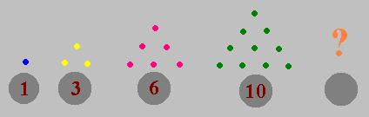

**Números cuadrados.** De igual forma que los anteriores, son números que se pueden expresar en forma de cuadrados como en la figura siguiente:

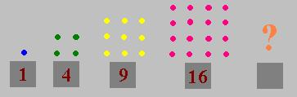

**Números perfectos.** Son los números que son iguales a la suma de todos sus divisores excepto él mismo, por ejemplo, el 6 es un número perfecto puesto que 6=1+2+3.

Teorema de Pitágoras

En un triángulo rectángulo el cuadrado de la hipotenusa es igual a la suma de los cuadrados de los otros dos lados (llamamos "triángulo rectángulo" a un triángulo con un ángulo recto)

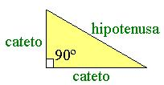

Entonces, el cuadrado de a (a²) más el cuadrado de b (b²) es igual al cuadrado de c (c²):

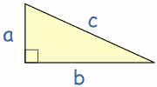

a2 + b2 = c2

EJEMPLO:

Veamos si funciona con un ejemplo. Un triángulo de lados "3,4,5" tiene un ángulo recto, así que la fórmula debería funcionar.

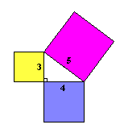

Veamos si las áreas son la misma:

32 + 42 = 52

Calculando obtenemos:

9 + 16 = 25

¡sí, funciona!

¿Por qué es útil esto?

Si sabemos las longitudes de dos lados de un triángulo con un ángulo recto, el Teorema de Pitágoras nos ayuda a encontrar la longitud del tercer lado. (¡Pero recuerda que sólo funciona en triángulos rectángulos!)

¿Cómo lo uso? Escríbelo como una ecuación:



a2 + b2 = c2

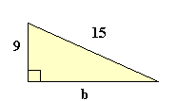

a2 + b2 = c2

92 + b2 = 152

81 + b2 = 225

Resta 81 a ambos lados

b2 = 144

b = √144

b = 12

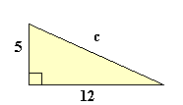

a2 + b2 = c2

52 + 122 = c2

25 + 144 = 169

c2 = 169

c = √169

c = 13

**Teorema de Pitágoras generalizado**

Si en vez de construir un cuadrado, sobre cada uno de los lados de un triángulo rectángulo, construimos otra figura, ¿seguirá siendo cierto, que el área de la figura construida sobre la hipotenusa es igual a la suma de las áreas de las figuras semejantes construidas sobre los catetos?

